KARDOsKÚT Község ÖnkormányzatÁnak

2022. augusztus 31. napján tartott
Ügyrendi bizottság ülésének jegyzőkönyve

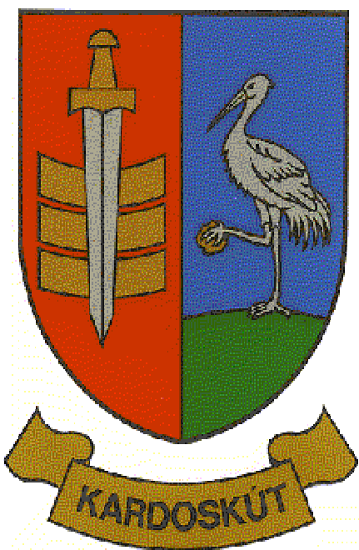

4/2022 ÜB.

J E G Y Z Ő K Ö N Y V

Készült Kardoskút Község Önkormányzat Képviselő-testülete Ügyrendi Bizottságának 2022. augusztus 31-én (szerdán) 08:45 órai kezdettel tartott ülésén, a Polgármesteri Hivatalban.

Jelen vannak:
Skorka Pálné az ÜB elnöke,
Kocsis Péter az Ügyrendi Bizottság tagja,
Török Attila az Ügyrendi Bizottság tagja,
Varga Pál polgármester,
dr. Lipták Péter jegyző,
dr. Francziszti-Lazányi Magda kirendeltség-vezető,
Kapuné Sin Anikó pénzügyi főtanácsos,
Prozlikné Csorba Melinda jegyzőkönyvvezető

Skorka Pálné elnök: Köszönti a megjelenteket. Megállapítja, hogy a bizottsági ülés határozatképes. Javasolja jegyzőkönyv aláírónak megválasztani Kocsis Péter Ügyrendi Bizottsági tagot, akit a bizottság tagjai egyhangúlag elfogadnak.

Javaslatot tesz a megtárgyalandó napirendi pontokra, amit a bizottság egyhangúlag elfogadott.

Napirend:

- Kardoskút Község Önkormányzat 2022.évi költségvetési rendeletének módosítása
Előterjesztő: Skorka Pálné elnök

1.) Napirendi pont: Kardoskút Község Önkormányzat 2022.évi költségvetési rendeletének módosítása
Előterjesztő: Skorka Pálné elnök

Skorka Pálné ÜB elnök: Az erről szóló előterjesztést mindenki kézhez kapta, megismerhette. Kérdezem a jelenlevőket van esetleg kérdés, megjegyzés a napirendi ponttal kapcsolatban?
Kocsis Péter ÜB tag: Átnéztem, a kérdéseimet feltettem Anikónak, akitől minden kérdésemre választ kaptam. Elfogadásra javaslom.
Egy kérdésem lenne még a LED világítás üzemeltetési díjával kapcsolatban, mert szerepel a dologi kiadásoknál, pedig ez eddig nem szerepelt benne. Mit takar ez? Átalakíttattuk a közvilágítást abban a tudatban, hogy akkora továbbiakban nem lesz különösebb kiadás.
Varga Pál polgármester: A konstrukció úgy szólt, amit kötöttünk a Mezei-Vill Kft-vel, hogy a jelenlegi számlákat, amiket fizetünk, azt most már megbontjuk. Az egyik marad továbbra is az elfogyasztott energiának a díja, ami miatt ma is hadilábon állunk még az MVM-el, mert nem, hogy felét fizetjük, amit kellene, hanem a dupláját. Természetesen sorra írjuk a leveleket ez ügyben. A másik felét pedig az üzemeltetési és karbantartási díjak teszik ki, amit a Mezei-Vill-nek fizetünk. Természeten, ha az MVM-el végre zöldágra tudunk vergődni, akkor ez az összeg nem lenne, vagy csak kevesebb összeg, de azt azért ne felejtsük el, hogy az energiaárak folyamatosan nőnek. Mindig azzal nyugtatnak bennünket az MVM-nél, hogy ez a befizetett összeg nem veszik el.
Kocsis Péter ÜB tag: Köszönöm a tájékoztatást, más kérdésem nincs, az előterjesztést elfogadásra javaslom továbbra is.
Skorka Pálné ÜB elnök: Amennyiben nincs ezzel kapcsolatban több kérdés, kérem, aki ezzel egyetért, kézfeltartással jelezze!
Skorka Pálné elnök megállapítja, hogy az Ügyrendi Bizottság jelen levő 3 tagja közül 3 igen szavazattal, 0 tartózkodással, 0 ellenszavazattal az alábbi határozatot hozta:
6/2022.(VIII.31) sz. Ügyrendi bizottsági határozat
Kardoskút Község Önkormányzat Képviselő-testületének Ügyrendi Bizottsága javasolja a Képviselő-testületnek, hogy Kardoskút Község Önkormányzat 2022. évi költségvetési rendeletének módosítását fogadja el.

Felelős: Képviselő-testület
Határidő: értelemszerűen

Skorka Pálné ÜB elnök: Több megtárgyalandó napirendi pont nincs, az Ügyrendi Bizottság az ülést bezárja.

Skorka Pálné Kocsis Péter
elnök tag

